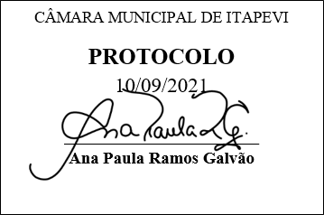
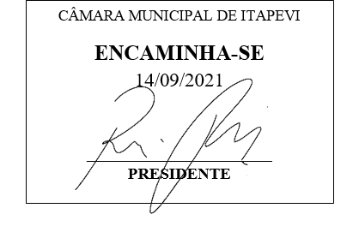
INDICAÇÃO Nº 1969/2021

Súmula: “Indico que seja notificada a empresa concessionária de energia Enel, para o remanejamento do poste situado na Avenida José Luís Braga filho, nº354 no bairro Jardim Portela. ”

INDICO à Mesa, após ouvir o Douto Plenário, na forma regimental vigente, que seja a presente propositura encaminhada ao Excelentíssimo senhor, Igor Soares Ebert, Prefeito Municipal, para que seja notificada a empresa concessionária de energia Enel, para o remanejamento do poste situado na Avenida José Luís Braga filho, nº354 no bairro Jardim Portela.

JUSTIFICATIVA
Senhor Presidente;
Senhoras Vereadoras;
Senhores Vereadores;

Essa é uma solicitação dos moradores da Residência de número 354 da referida avenida, pois conforme imagens anexas, observa-se que há um poste que atrapalha a entrada e saída dos veículos na garagem da residência.
Tendo em vista o grande trabalho da atual gestão, Indico que seja oficiada a empresa concessionária de energia elétrica, ENEL, para que realize o remanejamento do poste situado na Avenida José Luís Braga filho, nº354 no bairro Jardim Portela, para que a situação seja resolvida o mais rápido possível.
Sala das Sessões Benvindo Moreira Nery, 10 de setembro de 2021.

Vereadora Tininha – PSD
1ª Secretária

